Технологическая карта
организованной учебной деятельности
Дата:
Раздел: ФЭМП
Тема: «Математика в сказках»
Цель: Закрепить полученные знания детей.
Задачи: -Закреплять счет в пределах 10 (прямой, обратный, порядковый), закреплять умение детей выполнять сложение и вычитание чисел в пределах 5.
- Развивать умение логически мыслить, внимательно слушать и решать простейшие задачи.
- воспитывать доброе отношение друг к другу.
Билингвальный компонент: дни недели – апта күндері, круг- шенбер, овал-сопақ, треугольник-үшбұрыш.
Материалы: карточки с цифрами до 10, наборы геометрических фигур, колпачки, веревка, силуэты гномиков, интерактивная доска.
Этапы деятельности | Действия воспитателя | Действия детей
Мотивационно-побудительный  Организационно-поисковый  Рефлексивно-корригирующий | -Ребята, сегодня у нас не обычное занятие по математике, а математика в сказках.  На интерактивной доске появляется первая картинка. 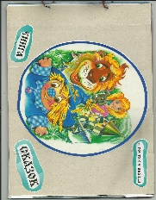  Открывая страницы этой волшебной книги, решая различные задачи, мы встретимся с героями любимых сказок.  В это время в группе раздаётся стук в дверь. Приходит телеграмма: «Ребята, исчез Буратино. Он совсем не хочет учиться. Помогите его найти.  Мальвина.»  -Ну что, ребята, вы согласны помочь Мальвине? Но вот только где его найти? Кажется, я придумала! Мы же с вами собирались повстречаться с героями сказок, они нам и помогут найти Буратино. Вы готовы? Я предлагаю вам надеть волшебные колпачки, и превратиться в волшебных человечков.  Открываем первую страницу, а тут… закрытые ворота. 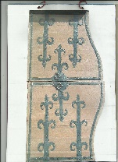  Но на них висит какой-то конверт. Выполнив задание, мы сможем их открыть.  Пожалуйста, по узкой дорожке пройдите за сказочные столы.  1 задание  Игра «Выложи по порядку» - числовой ряд  Воспитатель: Вы справились, молодцы! Открываем ворота. Смотрите, мы попали в сказку…. 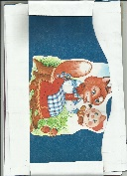  Буратино в этой сказке не видно. Зато Колобок приготовил для вас весёлые задачки:  2 задание  Решение задач на развитие логического мышления.  «Весёлый счёт»  - сколько солнышек на небе?  - Сколько пальцев на перчатке?  - Сколько огоньков у светофора?  - Сколько колёс у машины?  - Сколько глаз у совы?  Воспитатель: Молодцы! Давайте скажем этой сказке до свидания!  И перевернём страницу. Но тут опять закрытые ворота, а на них конверт с заданием.  3 задание  Игра «Верёвочка»  Воспитатель: Ворота открываем и попадаем в сказку… 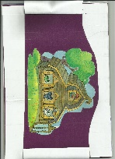  Буратино и в эту сказку не заходил. Но звери приготовили для вас задание.  4 задание  Игра «Выложи предмет из геометрических фигур» 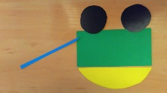 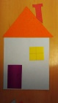  5 задание  Выполни действие: «разложите героев сказки от самого низкого до самого высокого».  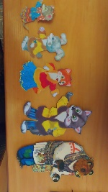  Воспитатель: А, теперь прощаемся с этой сказкой и перелистываем следующую страницу. На воротах висит конверт.  «Что за птицы пролетают  По семёрке стае.  Вереницею летят,  Не воротятся назад».  Сколько в неделе дней? Назовите по порядку.  6 задание  Игра «Назови всех гномиков по именам».  Воспитатель: С гномами мы поиграли, так в какую сказку мы попали? …… 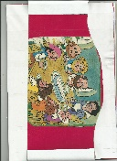  Белоснежка для вас тоже приготовила задание.  7 задание  Игра «Подбери цифру»  Воспитатель: ну вот, ребята, и в этой сказке нет Буратино. Что же теперь делать? ……… Но мы же с вами сказочные волшебники. Давайте мы позовём Буратино.   Буратино (появляется) Здравствуйте, ребята. Я знаю, что меня ищет Мальвина и вы решили ей помочь. Но я совсем не хочу учиться.  Воспитатель: Как же так, Буратино, не хочешь учиться? Это же так интересно! А хочешь попробовать вместе с ребятами?  Буратино: Ребята, а это правда, интересно?  Воспитатель: Вот, посмотри! Мальвина приготовила задание, которое тебе помогут решить дети.  8 задание  Игра «Выложи цифру» (кубики Никитина)  Буратино: Как интересно ребята, оказывается учиться! А чему вы научились ещё сегодня на занятии? …….. больше не буду прятаться от Мальвины. Ну, мне пора! До свидания!  Воспитатель: Ребята, давайте перелестнём последнюю страницу нашей книги. Смотрите, а вот и сама Мальвина. 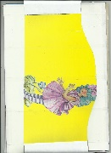  У неё для вас письмо: «Дорогие ребята. Вы очень хорошо справились с заданиями, поэтому я приготовила для вас сюрприз. Повернитесь к часам. Сделайте 2 шага вперёд. Закройте глазки. Посчитайте от 10.  Повернитесь кругом…» | Дети встают в круг,  слушают цель.  Нацеливаются на задание.  Дети надевают колпачки по цвету (3 уровня)  Проходят по дорожкам, соответствующего цвета к своим заданиям.  Дети 1 уровня выкладывают до 10, 2 и 3 уровня выкладывают до 5.  Дети: - «Колобок»  - одно  - пять  - три  - четыре  - два  Дети берутся за верёвочку руками и образуют круг, овал, квадрат, треугольник.  Дети: - «Теремок»  Дети 1 уровня выкладывают – ракету, 2 уровня тележку, 3 уровня – дом.  Дети берут наборы карточек с животными и выкладывают последовательно (1 уровень от высокого к низкому, а 2 и 3 уровень от низкого к высокому).  Дети выкладывают «Гномиков, называя дни недели по порядку.  -«Белоснежка и семь гномов»  Дети подбирают картинки, на которых нарисовано столько предметов, сколько указанно цифрой.  Зовут Буратино (музыкальная пауза)  Дети: Да! Интересно!  Дети по карточкам продолжают счет.  Дети получают подарки
Ожидаемый результат:
Воспроизводят: задания по карточкам.
Понимают: счет и цифры в пределах 10.
Применяют: полученные знания в решении заданий.

